Modelo brecha de género

En algunas partes del mundo, la cantidad de hombres supera a la cantidad de mujeres de forma importante, esto puede dificultar que algunos hombres consigan una pareja. Tal es el caso de países como China e India, en el primero la política del hijo único y las preferencias culturales por hijos varones incrementó la brecha de género. Para el caso de India, la preferencia cultural de la familia por los hijos varones promovía el aborto selectivo de niñas y la discriminación de género. Por lo tanto, en algunas regiones de este país, existe una escasez de mujeres.
Asuma que en una remota aldea de la India las niñas son desvaloradas y vendidas a otras aldeas, además las mujeres son compradas de otras aldeas para suplir el déficit y asegurar el matrimonio de los solteros de la aldea. Aunque este comportamiento resulte contradictorio, algunas comunidades tienen una visión cortoplacista de la problemática. A continuación, se presenta el sistema de ecuaciones, el cuál usted deberá usar para construir el modelo de flujos y niveles.
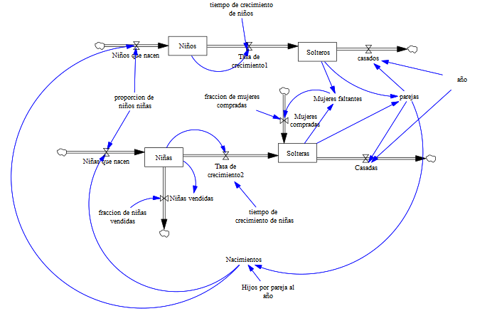
Figura 2. Modelo brecha de género

(01) $Inicialmente hay 100 niñas$
(02) $fracción de niñas vendidas= 0.03$
$Units: 1/Year$
Entiéndase que esta variable también podría expresarse como 3%/year, pero para ingresarlo al vensim se usa 0.03
(03) $tiempo de crecimiento de niñas=15$
$$Units: Year$$
(04) $Inicialmene hay 5 solteras$
(05) $proporción de niños niñas= 0.5$
$$Units: Dmnl$$
Se asume que la probabilidad de que nazca un niño o una niña es la misma, es decir ½. Además, Dmnl significa adimensional
(06) $Inicialmente hay 100 niños$
(07) $tiempo de crecimiento de niños= 20$
$$Units: Year$$
$$Inicialmente hay 5 solteros$$
(08) $fracción de mujeres compradas=1$
$Units: 1/Year$
Entiéndase que esta variable también podría expresarse como 100%/year, pero para ingresarlo al vensim se usa 1
(09) $Hijos por pareja al año= 3$
$Units: 1/Year$
Entiéndase que esta variable es un valor promedio, sus unidades se explican por un asunto de consistencia dimensional.

- Explique las ecuaciones asociadas.
- Construir el diagrama causal correspondiente al diagrama de flujos y niveles, identifique todas las polaridades y los ciclos de retroalimentación presentes, no olvide identificar además la polaridad de cada ciclo.

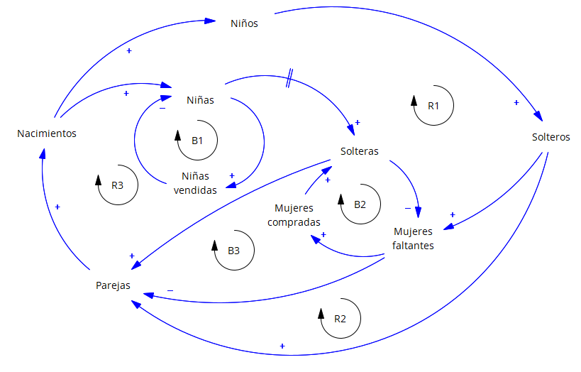

(01) $Niñas= INTEG (Niñas que nacen-Niñas vendidas-Tasa de crecimiento2,100)$
$$Units: personas$$
(02) $Niñas que nacen=Nacimientos*(1-proporcion de niños niñas)$
$$Units: personas/Year$$
(03) $Niñas vendidas=Niñas*fraccion de niñas vendidas$
$Units: personas/year$
(04) $fracción de niñas vendidas= 0.03$
$Units: 1/Year$
Entiéndase que esta variable también podría expresarse como 3%/year, pero para ingresarlo al vensim se usa 0.03
(05) $Tasa de crecimiento2=Niñas/tiempo de crecimiento de niñas$
$Units: personas/Year$
(06) $tiempo de crecimiento de niñas=15$
$$Units: Year$$
(07) $Solteras= INTEG (Tasa de crecimiento2+Mujeres compradas-Casadas, 5)$
$$Units: personas$$
(08) $Casadas= parejas/año$
$$Units: personas/Year$$
(09) $proporción de niños niñas= 0.5$
$$Units: Dmnl$$
Se asume que la probabilidad de que nazca un niño o una niña es la misma, es decir ½. Además, Dmnl significa adimensional
(10) $Niños= INTEG (Niños que nacen-Tasa de crecimiento1, 100)$
$Units: personas$
(11) $Niños que nacen= Nacimientos*proporción de niños niñas$
$$Units: personas/Year$$
(12) $Tasa de crecimiento1= Niños/tiempo de crecimiento de niños$
$$Units: personas/Year$$
(13) $tiempo de crecimiento de niños= 20$
$$Units: Year$$
(14) $Solteros= INTEG (Tasa de crecimiento1-casados, 5)$
$$Units: personas$$
(15) $casados= parejas/año$
$Units: personas/Year$
(16) $año= 1$
$$Units: Year$$
Esta variable ha sido agregada para garantizar la consistencia dimensional del modelo
(17) $parejas= min(Solteros,Solteras)$
$Units: personas$
(18) $Mujeres compradas= Mujeres faltantes*fracción de mujeres compradas$
$Units: personas/Year$
(19) $Mujeres faltantes= max(Solteros-Solteras,0)$
$Units: personas$
(20) $fracción de mujeres compradas=1$
$Units: 1/Year$
Entiéndase que esta variable también podría expresarse como 100%/year, pero para ingresarlo al vensim se usa 1
(21) $Hijos por pareja al año= 3$
$Units: 1/Year$
Entiéndase que esta variable es un valor promedio, sus unidades se explican por un asunto de consistencia dimensional.
(22) $Nacimientos= parejas*Hijos por pareja al año$
$$Units: personas/Year$$

Las condiciones de simulación son: tiempo inicial: 0, tiempo final: 40, años, paso de simulación: 1, técnica de integración: Euler.
Se le solicita:
- Construir el modelo de flujos y niveles y adjuntarlo a la entrega (valor 5 puntos)
- Señale cuáles son los retardos presentes en este modelo. ¿Son de qué tipo? ¿Cómo se interpretan? (valor 2 puntos)
Los retardos son: tiempo de crecimiento de niñas
Los retardos son: Tiempo de crecimiento de niños
Son retardos de material porque involucran cosas tangibles como las personas.
El tiempo de crecimiento de niñas representa el tiempo promedio para que una niña pase de niña a soltera y este apta para casarse.
El tiempo de crecimiento de niños representa el tiempo promedio para que un niño pase de niño a soltero y este apto para casarse.

- Explique las ecuaciones asociadas a funciones de vensim que involucran encontrar un mínimo y un máximo. ¿Por qué son necesarias? ¿Qué permiten obtener? Pista: son 2 ecuaciones. (valor 2puntos)

Mujeres faltantes=max(Solteros-Solteras,0)
Esta ecuación permite encontrar las mujeres faltantes como la resta de solteros y solteras. Al ser el máximo entre esta diferencia y cero, se evita que cuándo solteras sea mayor a solteros, mujeres faltantes sea igual a un número negativo.
Parejas = min(Solteros,Solteras)
Esta ecuación permite formar las parejas, considerando que una pareja esta compuesta por un soltero y una soltera. La mínima cantidad entre solteros y solteras representa la cantidad de parejas que se pueden formar.

- Construir el diagrama causal correspondiente al diagrama de flujos y niveles, identifique todas las polaridades y los ciclos de retroalimentación presentes, no olvide identificar además la polaridad de cada ciclo (valor 2 puntos).
OJO: el diagrama causal puede variar ligeramente, lo importante es que sea lógico y claramente se identifiquen los ciclos de retroalimentación con sus polaridades. No está permitido que se peguen los ciclos de retroalimentación por separado, un diagrama causal está compuesto por todos los ciclos de retroalimentación juntos.
A continuación, una propuesta del diagrama causal.

